imię nazwisko:
imię nazwisko:
UWAGA: wszystkie wpisy wykonać kolorem czerwonym

Ćwiczenie 12

Tranzystor bipolarny (BJT)

Cel
Tranzystor bipolarny – charakterystyka wejściowa, wyjściowa, zwrotna, obszary pracy
- Pomiar charakterystyki wejściowej oraz wyjściowej.
- Wyznaczenie charakterystyki zwrotnej. Obliczenie współczynnika wzmocnienia stałoprądowego β.
- Obszar pracy liniowej, prosta obciążenia.

Lista elementów
Rezystor 1 kΩ, 100 kΩ, potencjometr wieloobrotowy 10 kΩ
Tranzystor 2N3904; Zapoznaj się z kartą katalogową (datasheet) tego tranzystora, określ, które z wyprowadzeń to: kolektor (C), emiter (E) oraz baza (B); znajdź współczynnik wzmocnienia stałoprądowego (DC Current Gain) oznaczany jako h_{FE}.
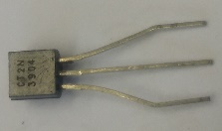
(w domu) Zapoznaj się z symulacją pracy tranzystora npn w skrypcie na platformie LabView: Symulacja_npn

A. Pomiar charakterystyki wejściowej i wyjściowej tranzystora BJT.
- Za pomocą analizatora dwójników (2-Wire Current Voltage Analyzer) platformy ELVIS II+ zmierz charakterystykę wejściową tranzystora 2N3904, I_{B}(U_{BE}) – czyli prąd bazy I_{B} od napięcia miedzy bazą a emiterem U_{BE} - dla dodatnich U_{BE} z dużym zagęszczeniem punktów pomiarowych (Step=0.01 V), oraz maksymalnej wartości prądu I_{B} = 1 mA (Rys. 1.). Zapisz dane pomiarowe do pliku (Log), wklej okno pomiarowe. Uwaga: tranzystor należy mocować na płycie makiety delikatnie rozchylając jego wyprowadzenia, następnie łączyć sygnały DUT+ i DUT- za pomocą krótkich przewodów, odpowiednio do bazy i emitera.
- Za pomocą kursora (Cursor Settings) odczytaj napięcie przewodzenia złącza n-p dla prądu najbliższego wartości 100 μA: U_{BE} = ……….. przy I_{B} = ……….
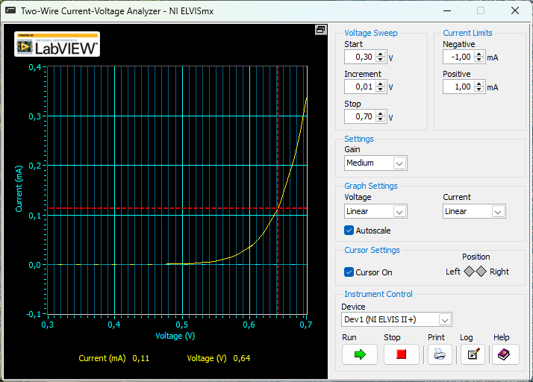
Rysunek 1. Przykładowa charakterystyka wejściowa tranzystora BJT.

- Za pomocą analizatora trójników (3-Wire Current Voltage Analyzer) zmierz charakterystykę wyjściową, I_{C}(U_{CE}), tranzystora bipolarnego (Rys. 2.) dla sześciu prądów bazy od 1 μA do 101 μA, co 20 μA: Ib Start = 1 μA, Ib Step = 20 μA; pozostałe parametry: Vc Start = 0 V, Vc Stop = 5.5 V, Vc Step= 0.25 V, Ic Limit = 40 mA. Zapisz dane pomiarowe do pliku oraz wklej okno z pomiarem. Badany tranzystor podłącz w następujący sposób: kolektor -> {DUT+}, emiter -> {DUT-}, baza -> {BASE}.

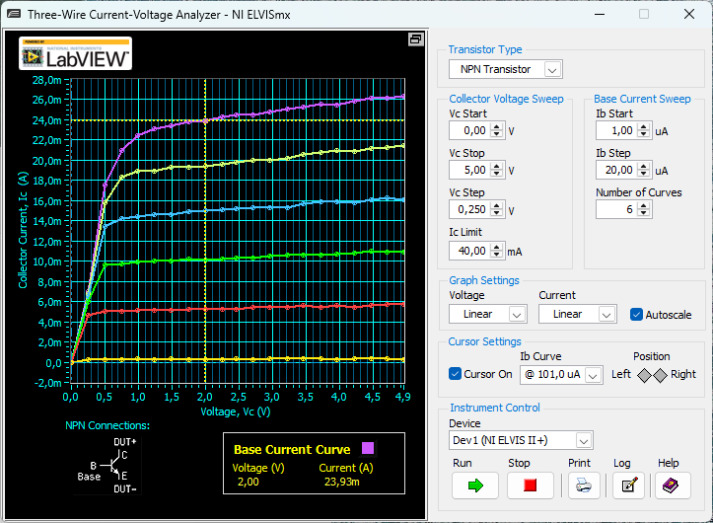
Rysunek 2. Przykładowy pomiar charakterystyki wyjściowej tranzystora BJT.

B. Obliczenie współczynnika wzmocnienia stałoprądowego β, charakterystyka zwrotna
- Zapisz uzyskane pomiary w pliku (Log), będą potrzebne w pkt C.
- Za pomocą kursora (Cursor Settings) odczytaj ze zmierzonych charakterystyk prąd kolektora I_{C} dla zadanych wartości prądu bazy dla dwóch napięć U_{CE}: 2 V i 5 V. Wyznacz wzmocnienie stałoprądowe β (h_{FE}); wyniki zapisz w Tab. 1.
- (w domu) Sporządź charakterystykę zwrotną tranzystora I_{C}(I_{B}) dla dwóch zadanych napięć U_{CE}. Za pomocą prostej regresji wyznacz współczynnik wzmocnienia stałoprądowego β (h_{FE}), porównaj go z danymi katalogowymi tranzystora:
h_{FE} katalogowe = ………
h_{FE} wyznaczone = ……… @ U_{CE} = 2 V; ………. @ U_{CE} = 5 V
Wklej tutaj charakterystykę zwrotną I_{C}(I_{B}) wraz z prostą regresji.

Tabela 1. Wyznaczanie charakterystyki zwrotnej tranzystora.
I_{B} [mA] * | I_{C} [mA] * |  | β = I_{C}/I_{B} (h_{FE})
I_{B} [mA] * | U_{CE} = 2 V | U_{CE} = 5 V | U_{CE} = 2 V | U_{CE} = 5 V
średnia
* wartości odczytane za pomocą kursorów z charakterystyki wyjściowej

C. Analiza pracy tranzystora w obszarze linowym
- W oparciu o platformę ELVIS II+ zrealizuj układ przedstawiony na Rys 3. Układ zasilany jest napięciem 5 V. Baza jest polaryzowana (tzn. podawany jest potencjał względem masy) potencjometrem Pot, a prąd bazy I_{B} wyznaczany jest poprzez pomiar spadku napięcia na rezystorze Rb. Podobnie mierzony jest prąd kolektora I_{C} (pośrednio przez pomiar spadku napięcia na Rc).
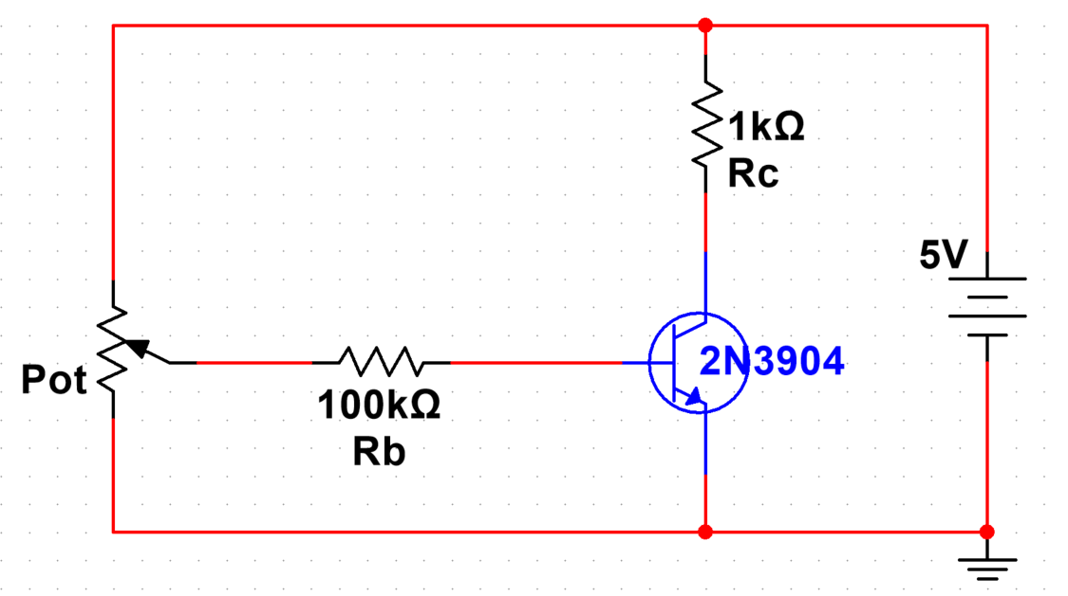
Rysunek 3. Schemat układu do badania tranzystora w obszarze liniowym
- Potencjometrem Pot kolejno ustawiaj odpowiednio prądy bazy użyte do wykonania charakterystyki wyjściowej tranzystora (w pkt A.3.); niemniej, wyznacz ze spadku napięcia na Rb prąd faktycznie płynący przez bazę tranzystora. Zmierz spadek napięcia na rezystorze Rc, oblicz prąd kolektora I_{C}, zmierz napięcie U_{CE}; wyniki pomiarów i obliczeń zapisz w Tab. 2.
- Nanieś uzyskane punkty pomiarowe, I_{C}(U_{CE}), na charakterystykę wyjściową tranzystora wykonaną z wyników uzyskanych w pkt B.4, następnie wrysuj prostą obciążenia używając do jej wyznaczenia nap. zasilania oraz maksymalnego prądu kolektora przy zadanym Rc. Porównaj czy wyznaczone punkty pomiarowe znajdują się na wrysowanej prostej obciążenia.

Tabela 2. Obszar pracy liniowej BJT, parametry punktu pracy
Lp | U_{Rb} [V] | I_{B} [mA] * | U_{Rc} [V] | I_{C} [mA] * | U_{CE} [V] | wzm. β (I_{C}/I_{B})
1
2
3
4
5
6
* prąd oblicz z prawa Ohma

